Mapa 1
Map 1

Zahraniční obchod se sousedními státy v březnu 2016
External Trade with Neighbouring Countries, March 2016

v mld. Kč FOB/CIF (běžné ceny), přeshraniční pojetí
CZK billion FOB/CIF (current prices), cross-border concept
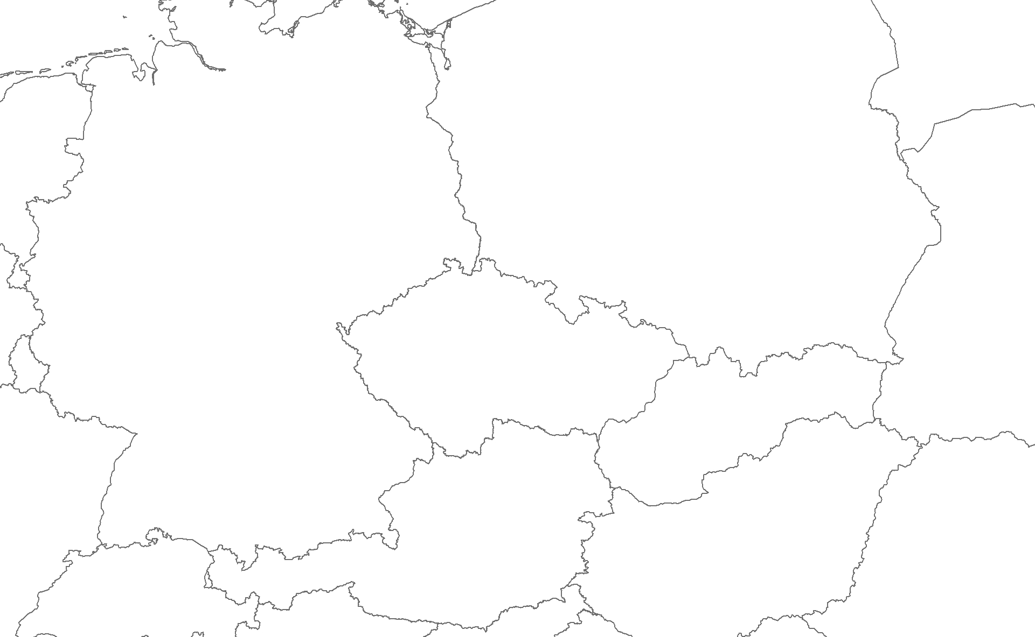
Rakousko

Austria
Německo

Germany
Polsko

Poland
Slovensko

Slovakia
Česká republika

Czech Republic
19,7
25,5
-5,8
29,8
146
15,2
14,4
8,2
6,1
112,7
79,4
33,2
Bilance
Balance
Dovoz
Imports
348,9
295,0
53,9
Vývoz
Exports

